理科教育法Ⅳ　第２回　模擬授業報告書

浮沈子

実施日2014/5/17

　石井笑子、福濱有紀子、谷本直緒子、山本江里子

**１．目的**

浮沈子である『お魚』の浮き沈みする現象を理解してもらう。

**２．準備物(6班分)**

炭酸のペットボトル500ｍｌ(６本)、1500ｍｌ(１本)、醤油さし１２個、がびょう１２個、紙コップ６つ、タオル６枚、油性のマーカー

（配布用の既成の浮沈子を６つ用意しておく）

**今回の模擬授業の予算**

醤油さし(10個入り) 108円×２＝216円

紙コップ(10個入り)108円×１＝108円

　　　　　　　　　　　　　計　324円　(一人当たり81円)

**40人学級(10班)の場合の予算**

醤油さし(10個入り)108円×３＝324円

紙コップ(10個入り)108円×１＝108円

　　　　　　　　　　　　　計　423円

**３．授業準備**

ペットボトルにはあらかじめすべて水を入れておいた。うまく沈むように調整された浮沈子を７つ作った。その浮沈子はそれぞれのペットボトルに１つずつ入れた。紙コップにもあらかじめ水を入れておいた。醤油さしに画びょうを刺しただけのものも５つ（班の数）用意した。

**４．実験方法**

①班ごとに既成の調整済みの浮沈子を配布し、ペットボトルを押して浮き沈みさせてもらった。浮沈子のなかの空気を観察してもらった。

②班にひとつずつ醤油さしを配布し、なかの水の量を調節してもらい浮沈子をつくってもらった。1.5Lのペットボトルに，各班の持ち寄った浮沈子５つを入れた。どこの班の浮沈子が沈みやすいか比較した。

**５．実験結果**

　軽く押すだけで沈む班と、強く押さないと沈まない班と、全く沈まなかった班などさまざまであった。

**６．実験の考察**

　ぎりぎり水に浮かぶ程度に浮沈子内の空気が調節されたものは沈みやすかった。それは少し体積が小さくなるだけで沈むほどはじめの浮力が小さかったからであると考えられる。また、空気の量が少し多かった浮沈子はもともとの浮力が大きかったため、沈ませるのに強い力が必要であったからと考えられる。

**７．授業風景**

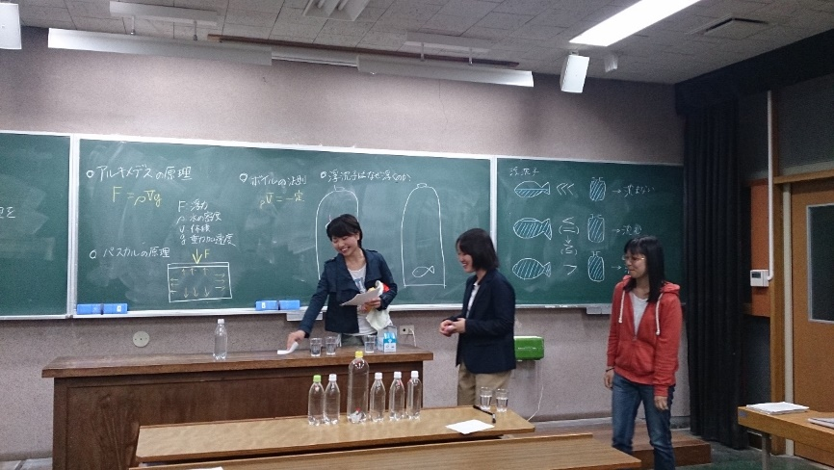

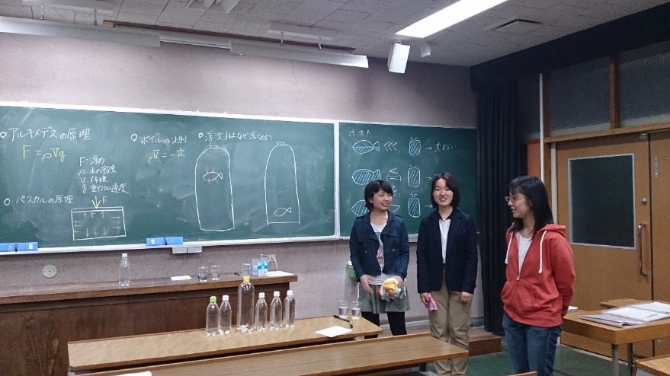

・黒板左にはタイトルと授業のねらいも板書しました

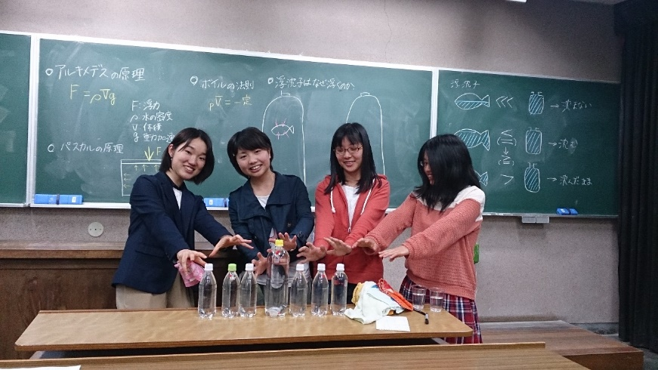

・各班に配布した浮沈子と班員

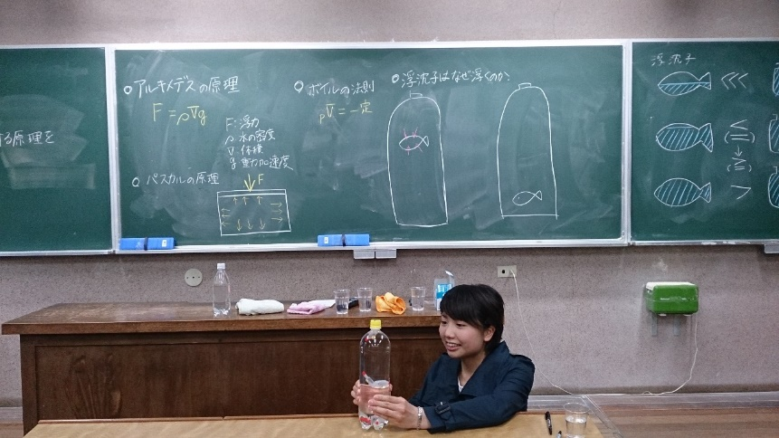

・みんなの浮沈子を1.5Lのペットボトル内で競わせます

**８．評価**

よかった点

・板書が見やすく、ノートがとりやすいこと

・浮沈子を生徒に作らせ、競わせる発想

・ねらいが明確だったこと

・実験の手際の良さ

・実験の準備がしっかりできていたこと

・タオルとペンの貸し出し

改善点

・声が小さかったこと

・パスカルの原理がわかりにくかったこと

・板書の図の大きさに対して説明不足

**表.１評価　(学生12名教員2名　計14名)** ＜すべての班のみなさんへ，クリックをするとエクセルが開くように，はり付けをお願いします。ごめんね，どうぞよろしくお願いします。＞



**９．考察と反省**

・もう少し大きな声で聴きやすいように話すことを意識する。

・使わない図があったのは打ち合わせ不足だった。

・実験をスムーズにできてよかった。

・板書は大きく書くことを心掛けたが、見やすいと評価してもらってよかった。